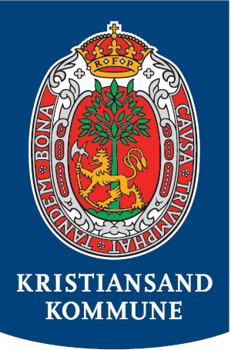 Kommunens organisasjonskart pr 2018

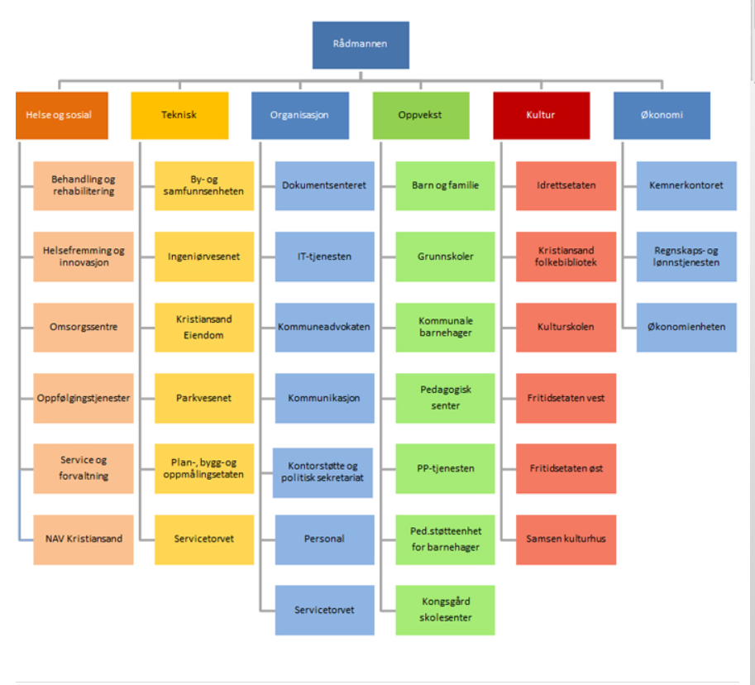

De tre øverste nivå framgår av kartet
- Rådmann
- Sektorene som ledes av direktører
- Enheter med enhetsledere

En del av enhetene er i tillegg inndelt i flere avdelinger.

